Nombre del alumno _____________________________ Fecha ______________

¡Ven aquí, coma!
Estimado padre o madre:
Estamos aprendiendo a usar la coma cuando escribimos. Espero que disfrutes de esta actividad conmigo. Esta tarea se debe entregar el ____________________________________.
Atentamente,
_______________________
Firma del alumno

COSAS A RECORDAR

La puntuación ayuda a que el lector entienda lo que se escribe.
La coma dice, "Haz una pausa". El punto dice, "Detente".

HAGAMOS ESTO

- Trabaja con un compañero de la familia. ¿Quién trabaja contigo? _____________
Lee este cartel en voz alta a tu compañero de la familia.
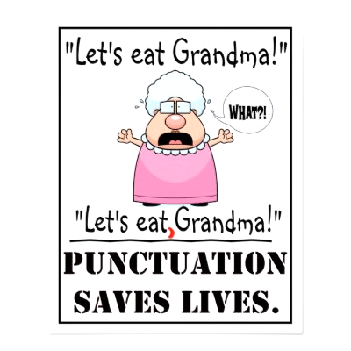

- Dile cómo la coma ayuda a las abuelas.
Sin la coma, el cartel significa__________________________________

Con la coma, el cartel significa ____________________________________
VAMOS A AVERIGUAR

- Lee cada oración en voz alta a tu compañero de la familia de la manera en que está escrito.

  - Rashid llamó a sus perros Tex Rex Charlie y Grace.
  - Mis números favoritos son tres uno sesenta y veintitrés.
  - Rosa tomó su sombrero rojo su paraguas sus botas y su chaqueta.
  - Vamos a comer abuelo.
  - Los delfines viven en los océanos Atlántico Pacífico e Índico.
Ahora, pon comas en cada oración donde crees que van.

- Lee cada oración en voz alta, de nuevo, a tu compañero de la familia. Dile cómo cambió cada oración cuando agregaste comas.

- Pregúntale a tu compañero de la familia: ¿Cuáles son tus cuatro colores favoritos?
Escribe TÚ una oración para informar la respuesta de esa pregunta.
Usa comas donde creas que van.

_________________________________________________________________

_________________________________________________________________
Lee la oración en voz alta a tu compañero de la familia.
COMUNICACIÓN ENTRE EL HOGAR Y LA ESCUELA

Estimado padre o madre:

Por favor, cuéntenos sus impresiones sobre el trabajo de su hijo en esta actividad.
Escriba SÍ o NO en cada oración.
______ 1. Mi hijo entendió la tarea domiciliaria y la pudo completar.
______ 2. Mi hijo y yo disfrutamos esta actividad.
______ 3. Esta tarea me ayudó a saber lo que mi hijo está aprendiendo en clase.

Comentario ________________________________________________________________________

Firma del padre o la madre ___________________________________________________________

Marshall, J.M., Izzo, A., Schimmel, I., Epstein, J. L., Greenfeld, M. (2016). Teachers Involve Parents in Schoolwork (TIPS) Interactive Homework, Literacy K-3. Colorado Series. Baltimore: Centro de Asociaciones Escolares, Familiares y Comunitarias, Universidad Johns Hopkins.

